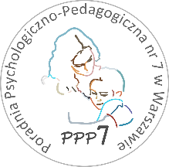
Poradnia Psychologiczno-Pedagogiczna Nr 7
02-524 Warszawa, ul. Narbutta 65/71, tel. 0 22 849 99 98, 0 22 849 98 03
www.ppp7.pl , poradnia@ppp7.pl

WARSZTATY DOBRZE SŁYSZĘ – LEPIEJ CZYTAM

Od września 2024 r. zapraszamy na zajęcia podnoszące kompetencje i umiejętności w zakresie świadomości fonologicznej dla dzieci z klas II-III. Program zajęć ma na celu wspomaganie rozwoju funkcji słuchowych niezbędnych do nauki czytania oraz rozwijanie kompetencji językowych.
Zajęcia odbywają się raz w tygodniu przez jeden semestr.

Termin zajęć: środa – 16.00-17.00
Osoby prowadzące: Jolanta Błażejczyk - pedagog terapii pedagogicznej
Katarzyna Hańczewska - pedagog specjalny

Zapisy na zajęcia przyjmowane będą po wcześniejszej kwalifikacji przez psychologa.

